МИНИСТЕРСТВО ОБРАЗОВАНИЯ И НАУКИ РОССИЙСКОЙ ФЕДЕРАЦИИ

федеральное государственное автономное образовательное учреждение высшего образования

«САНКТ-ПЕТЕРБУРГСКИЙ ГОСУДАРСТВЕННЫЙ УНИВЕРСИТЕТ   
АЭРОКОСМИЧЕСКОГО ПРИБОРОСТРОЕНИЯ»

ЦИФРОВАЯ КАФЕДРА

ОТЧЕТ   
ЗАЩИЩЕН С ОЦЕНКОЙ

ПРЕПОДАВАТЕЛЬ

|  |  |  |  |  |
| --- | --- | --- | --- | --- |
|  |  |  |  | Б.В. Давидович |
| должность, уч. степень, звание |  | подпись, дата |  | инициалы, фамилия |

|  |
| --- |
| ОТЧЕТ О ЛАБОРАТОРНОЙ РАБОТЕ №2 |
| АВТОМАТИЗАЦИЯ ТЕСТОВ С ПОМОЩЬЮ GUI |
| по курсу: Инженер по тестированию |
|  |
|  |

РАБОТУ ВЫПОЛНИЛ

|  |  |  |  |  |  |
| --- | --- | --- | --- | --- | --- |
| СТУДЕНТ ГР. | 1110М |  |  |  | М.П. Корельский |
|  |  |  | подпись, дата |  | инициалы, фамилия |

Санкт-Петербург 2023

**Цель работы**

Научиться автоматизировать тестирование web-приложений с использованием Selenium IDE. Освоить работу с локаторами и методами нахождения элементов в структуре документа.

1. **Выполнение работы**

**1.1 Общая информация о тестируемом объекте и тестовом окружении**

Объект тестирования – CoinMarketCap – web-сервис, предоставляющий информацию об актуальных котировках криптовалют, выполняет их ранжирование, позволяет вести модельные портфели криптовалют и т.д. Тестирование проводилось для модуля Portfolio, который предназначен для отслеживания динамики и статистики создаваемого портфеля криптовалют.

Тестовое окружение:

URL: <https://coinmarketcap.com/>

Browser: Google Chrome v. 109.0.5414.75

Система: Windows 10 64-bit

Тестируемые модули:

1. Вкладка Portfolio

Дата тестирования: 18.01.2023.

**1.2 Тестовая документация**

Тестовые проверки для выбранных модулей представлены в таблице 1.

Таблица 1 – Тестовые проверки

| Модуль | Глубина | Тест |
| --- | --- | --- |
| 1 Portfolio | Smoke Test | 1) Создать новый портфель:  - В текстовом поле (Text Field) Portfolio name проверить ограничение на длину названия в 32 символа;  - Попробовать отправить при помощи Selenium IDE в {0, 31, 32, 32+} символа (включая пробелы, спецсимволы, латиницей и кириллицей, с разным регистром) и проверить, сохранятся ли они.  2) В созданный портфель добавить транзакцию покупки монеты:  - Проверить работу выпадающего списка (Dropdown) Select Coin (возможность прокрутки, ввода латиницы и кириллицы в разных регистрах, спецсимволы и пробелов);  - При вводе количества монет в Text Field Quantity проверить возможность ввести числа {-0,01, 0, 0,01 и число монет, превышающее эмиссию для данной монеты}, а также спецсимволы и буквы;  - При вводе в Text Field Price Per Coin, Fee проверить возможность ввести {-0,01, 0, 0,01}, а также спецсимволы и буквы;  - При выборе даты покупки в Data Picker ввести актуальную дату и дату, на которую монета еще не существовала;  - При вводе в Text Area Notes попробовать ввести {199, 200, 200+ символов}, а также спецсимволы;  - Проверить возможность добавления транзакции (нажатие Button Add Transaction) с некорректными введенными параметрами.  3) В созданный портфель добавить транзакцию продажи ранее купленной монеты:  - При вводе количества монет в Text Field Quantity проверить возможность ввести числа {-0,01, 0, 0,01, число монет, превышающее эмиссию для данной монеты, и число монет большее, чем есть в портфеле}, а также спецсимволы и буквы;  - При вводе в Text Field Price Per Coin, Fee проверить возможность ввести {-0,01, 0, 0,01}, а также спецсимволы и буквы;  - При выборе даты покупки в Data Picker ввести актуальную дату и дату, на которую монета еще не существовала;  - При вводе в Text Area Notes попробовать ввести {199, 200, 200+ символов}, а также спецсимволы;  - Проверить возможность добавления транзакции (нажатие Button Add Transaction) с некорректными введенными параметрами.  4) В созданный портфель добавить транзакцию трансфера (ввод – IN) ранее купленной монеты:  - Проверить работу Dropdown Transfer;  - При вводе количества монет в Text Field Quantity проверить возможность ввести числа {-0,01, 0, 0,01, число монет, превышающее эмиссию для данной монеты}, а также спецсимволы и буквы;  - При вводе в Text Field Fee проверить возможность ввести {-0,01, 0, 0,01}, а также спецсимволы и буквы;  - При выборе даты покупки в Data Picker ввести актуальную дату и дату, на которую монета еще не существовала;  - При вводе в Text Area Notes попробовать ввести {199, 200, 200+ символов}, а также спецсимволы и буквы;  - Проверить возможность добавления транзакции (нажатие Button Add Transaction) с некорректными введенными параметрами.  5) В созданный портфель добавить транзакцию трансфера (ввод – OUT) ранее купленной монеты:  - Проверить работу Dropdown Transfer;  - При вводе количества монет в Text Field Quantity проверить возможность ввести числа {-0,01, 0, 0,01, число монет, превышающее эмиссию для данной монеты, число монет, превышающее остаток в портфеле}, а также спецсимволы и буквы;  - При вводе в Text Field Fee проверить возможность ввести {-0,01, 0, 0,01}, а также спецсимволы и буквы;  - При выборе даты покупки в Data Picker ввести актуальную дату и дату, на которую монета еще не существовала;  - При вводе в Text Area Notes попробовать ввести {199, 200, 200+ символов}, а также спецсимволы и буквы;  - Проверить возможность добавления транзакции (нажатие Button Add Transaction) с некорректными введенными параметрами.  6) Проверить работу вкладки Chart в Toolbar:  - Проверить существование поля с графиком стоимости портфеля, шкал с временем и ценой, Toolbar с переключением масштаба графика;  - Проверить работу Toolbar с переключением масштаба графика (24H, 7D, 30D, 90D, ALL).  7) Проверить работу вкладки Allocation в Toolbar:  - Проверить существование поля с распределением активов, правильность отображения активов в этом поле и их процентного распределения.  8) Проверить работу вкладки Statistics в Toolbar:  - Проверить существование полей All Time Profit, Best Performer, Worst Performer, соответствие отображаемой в них информации активам в портфеле.  - Проверить соответствие отображаемого значения в поле All Time Profit реальному доходу из вкладки Your Assets.  9) Проверить работу Visible Mod:  - Нажать на кнопку Visible Mod;  - Проверить то, что значения полей с стоимостью портфеля, ее изменением за 24 часа, Holdings и Profit/Loss активов не существуют на странице (заменяются на пустые поля).  10) Проверить поле Your Assets:  - Проверить существование полей Your Assets, Name, Price, 24H, Holdings, Avg. Buy Price, Profit/Loss, Actions и корректность их названий;  - Проверить соответствие количества активов, и их стоимости значению из поля Current Balance;  - Проверить работоспособность Button Actions.  11) В тестах 1-10 выполнить GUI тест в полноэкранном и режиме свободного окна в объеме: орфографическая и пунктуационная корректность, визуальное оформление, работа полосы прокруток, сообщения об ошибках, цвет шрифтов, отключенные поля, полноту необходимой для взаимодействия информации |

Разработанные в Selenium IDE тесты и результаты их выполнения представлены на рисунках 1-10.

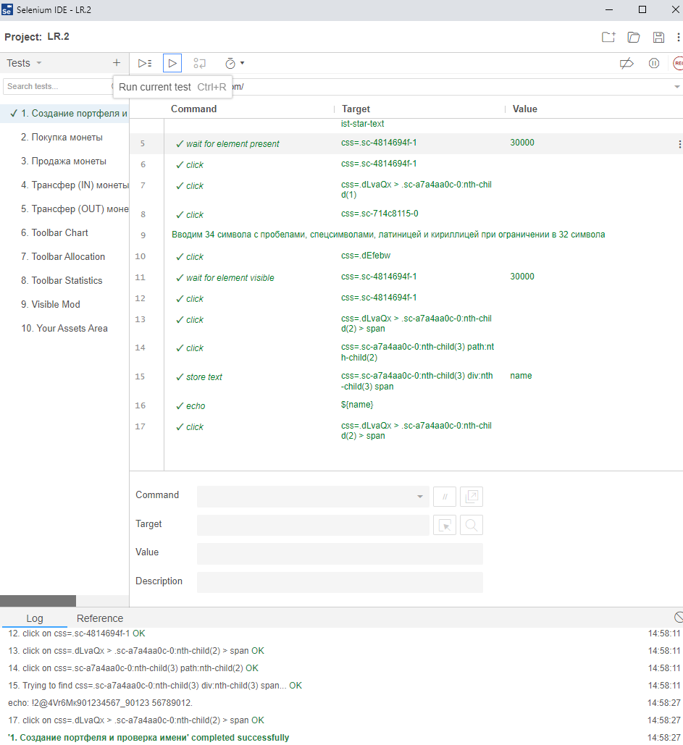

Рисунок 1 – Выполнение теста №1 (создание портфеля)

В результате тестирования было выявлено, что ограничение по длине вводимого текста в Text Field Portfolio name работает только при вводе с клавиатуры, при обращении в поле через локатор в Selenium IDE ограничение можно превысить (необходимо занести баг в Bag Report). Могут вводиться любые символы. Возможность отправки в Text Field скриптов не проверялась (потенциальная угроза). Автоматизация ввода всех возможных комбинаций не представляется целесообразной, поэтому принято решение вручную менять только 1 вводимый параметр (набираемый текст).

Также был обнаружен GUI дефект, связанный с неполным отображением названия портфеля длиной более 30 символов (необходимо занести баг в Bag Report).

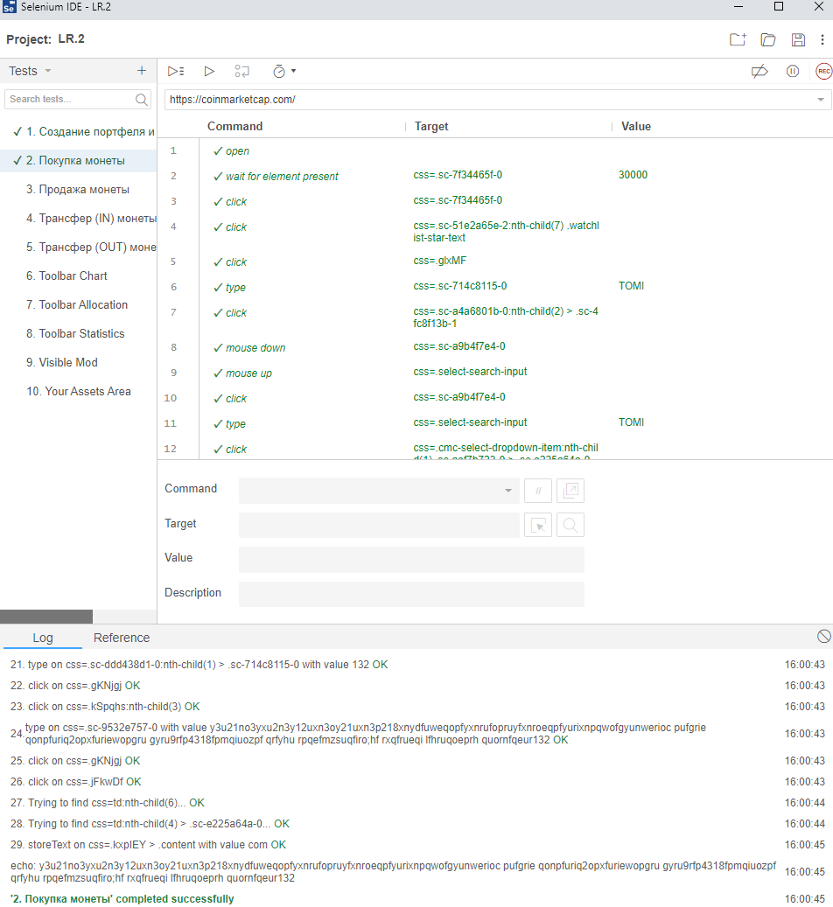

Рисунок 2 – Выполнение теста №2 (покупка монеты)

В результате тестирования было выявлено, что ограничение по длине вводимого текста в Text Area Notes работает только при вводе с клавиатуры, при обращении в поле через локатор в Selenium IDE ограничение можно превысить (необходимо занести баг в Bag Report). При покупке монеты можно ввести дату, на которую монета еще не существовала и сохранить транзакцию, тогда график стоимости портфеля, в котором есть только эта монета, до даты выпуска монеты будет представлять собой горизонтальную прямую (необходимо занести баг в Bag Report).

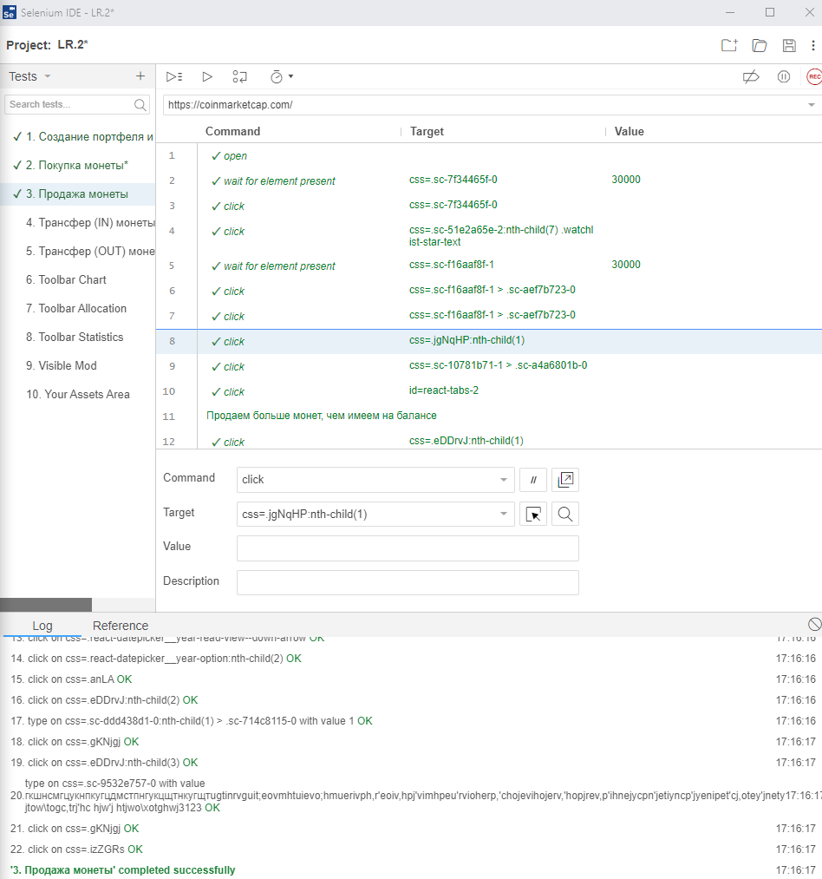

Рисунок 3 – Выполнение теста №3 (продажа монеты)

В результате тестирования было выявлено, что ограничение по длине вводимого текста в Text Area Notes работает только при вводе с клавиатуры, при обращении в поле через локатор в Selenium IDE ограничение можно превысить (необходимо занести баг в Bag Report). Также можно продать количество монет большее чем то, которое было в портфеле (баланс станет отрицательным), что, возможно, является запланированным функционалом (для отслеживания маржинальных позиций).



Рисунок 4 – Выполнение теста №4 (трансфер ввод (IN))

В результате тестирования было выявлено, что ограничение по длине вводимого текста в Text Area Notes работает только при вводе с клавиатуры, при обращении в поле через локатор в Selenium IDE ограничение можно превысить (необходимо занести баг в Bag Report).

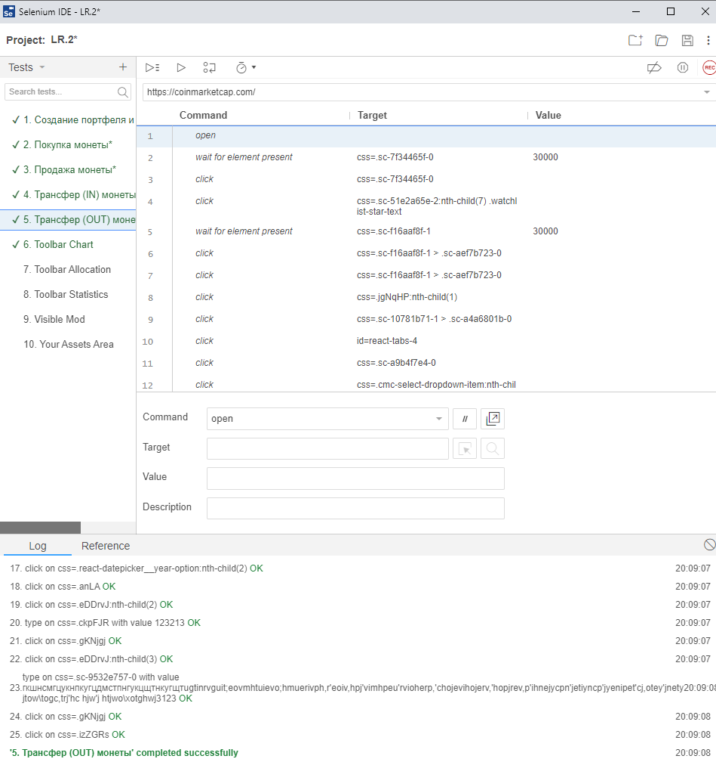

Рисунок 5 – Выполнение теста №5 (трансфер вывод (OUT))

В результате тестирования было выявлено, что ограничение по длине вводимого текста в Text Area Notes работает только при вводе с клавиатуры, при обращении в поле через локатор в Selenium IDE ограничение можно превысить (необходимо занести баг в Bag Report). Также можно вывести количество монет большее чем то, которое было в портфеле (баланс станет отрицательным), что, возможно, является запланированным функционалом (для отслеживания маржинальных позиций).

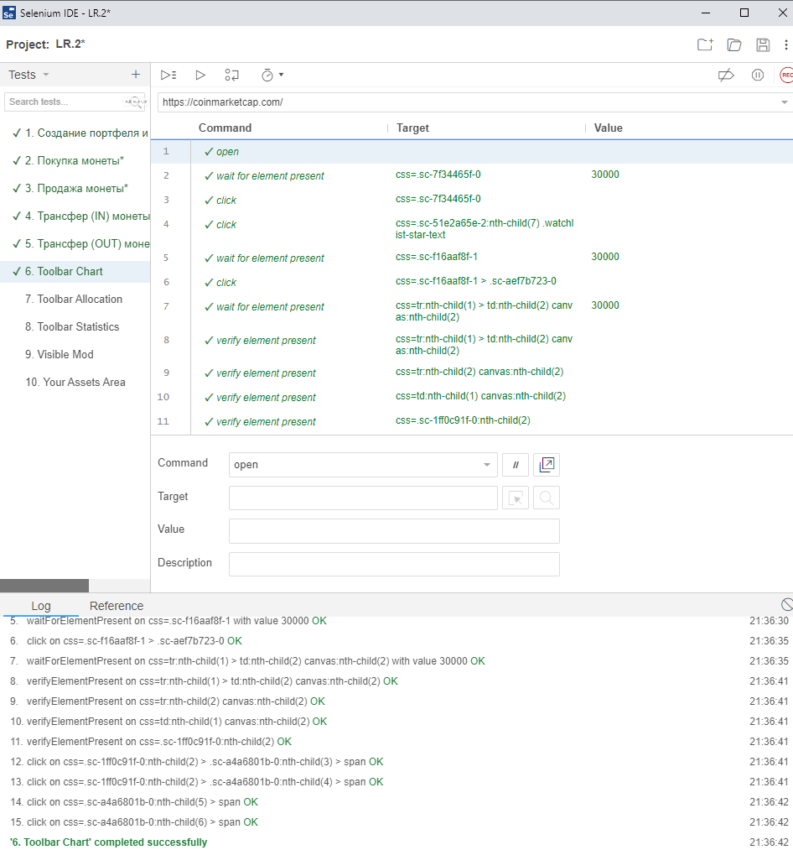

Рисунок 6 – Выполнение теста №6 (вкладка Chart в Toolbar)

В результате тестирования баги не выявлены.

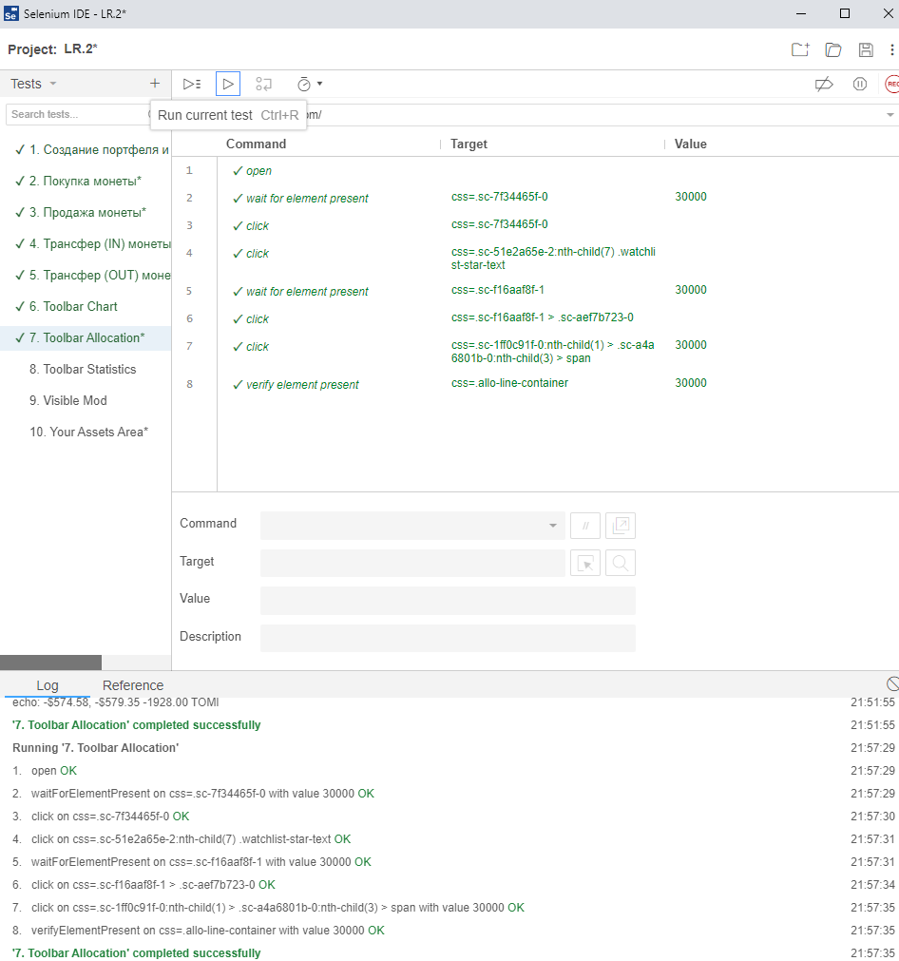

Рисунок 7 – Выполнение теста №7 (вкладка Allocation в Toolbar)

В результате тестирования выявлено, что поле Allocation не отображает активы с отрицательной стоимостью (необходимо занести баг в Bag Report с ссылкой на ранее выявленный баг). Если такой актив единственный, то поле будет полностью пустым. Корректно отображаются только активы с положительной стоимостью.

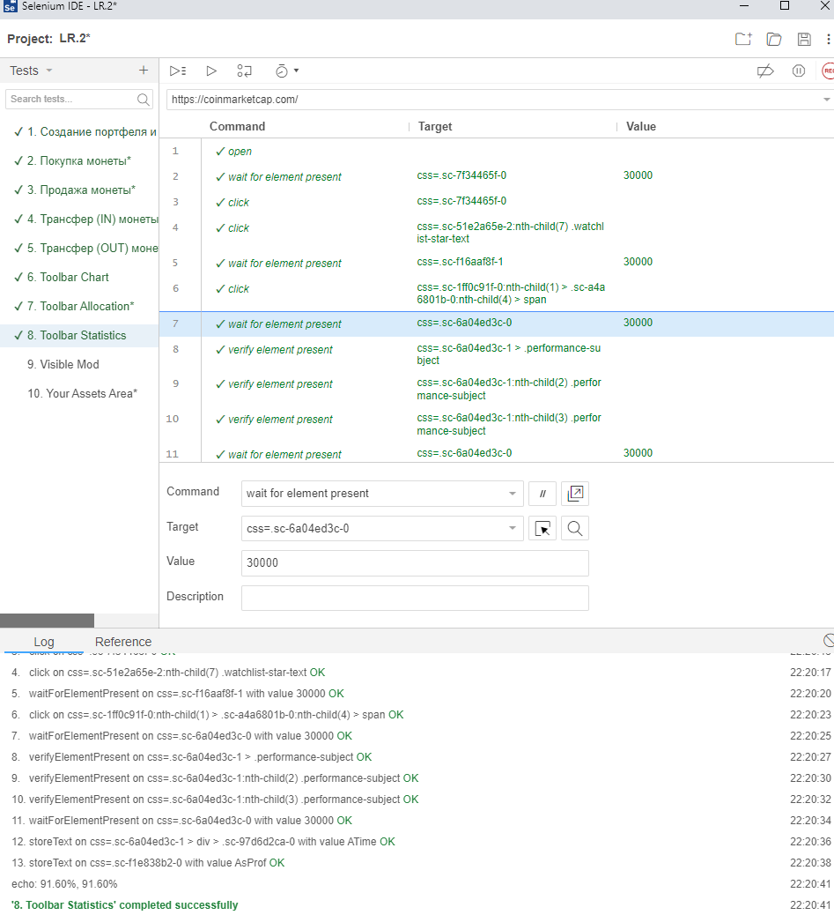

Рисунок 8 – Выполнение теста №8 (вкладка Statistics в Toolbar)

В результате тестирования выявлено, что информация отображается корректно, но при высокой скорости выполнения тестов существует рассинхронизация в отображении значений All Time Profit и дохода из вкладки Your Assets (в течение нескольких секунд значения синхронизируются).

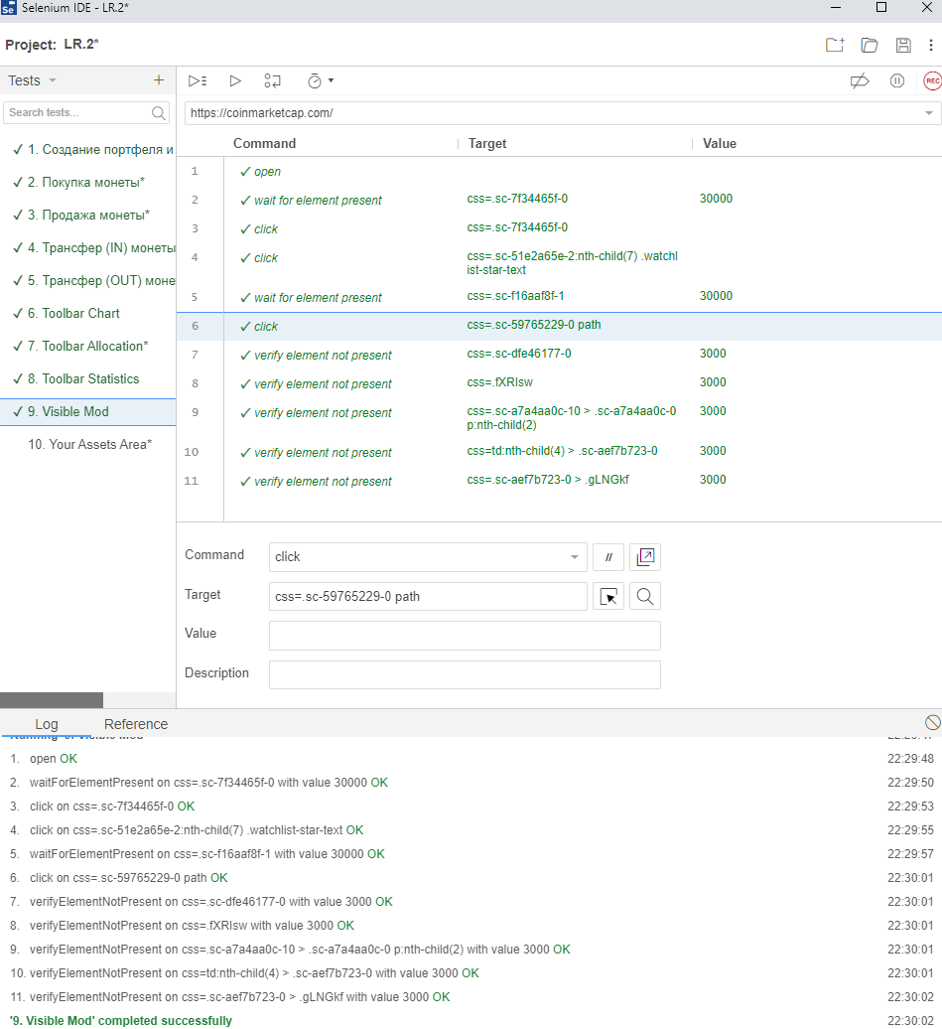

Рисунок 9 – Выполнение теста №9 (Visible Mod)

В результате тестирования баги не выявлены.

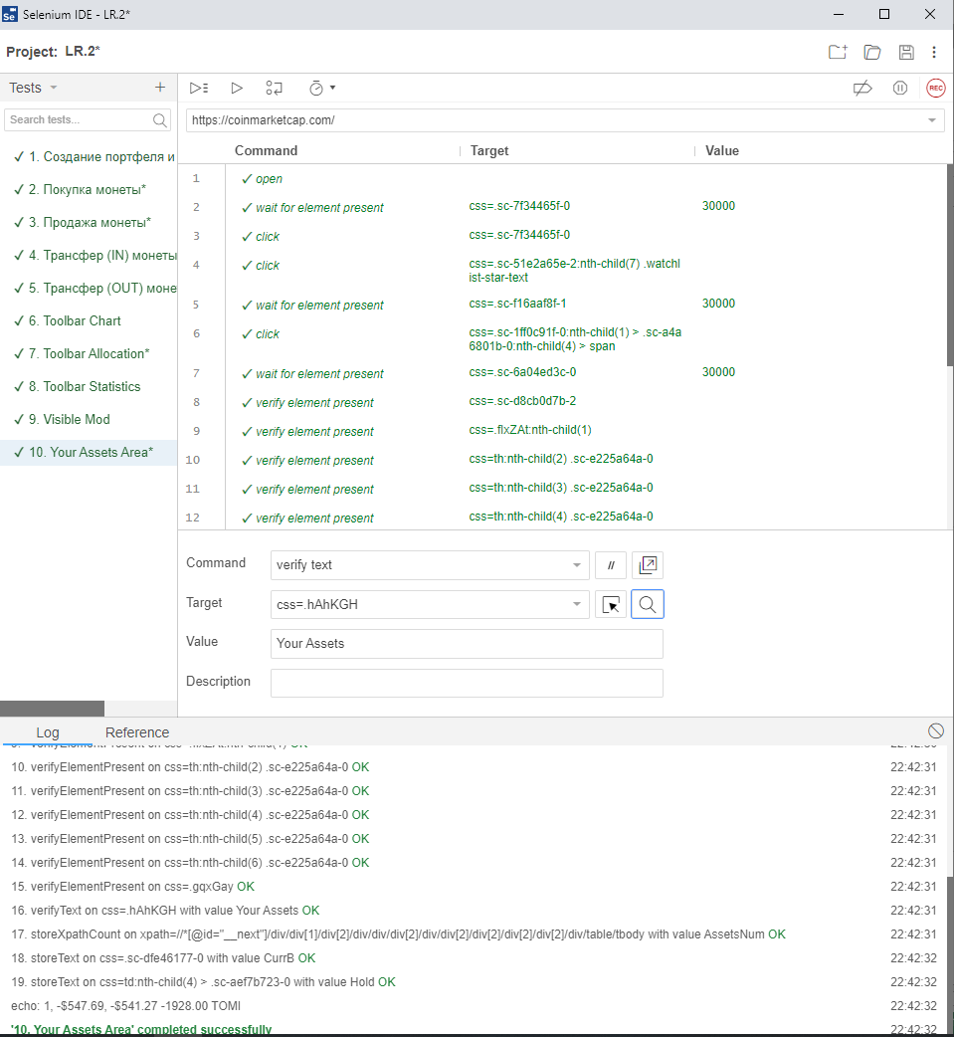

Рисунок 10 – Выполнение теста №10 (Your Assets)

В результате тестирования выявлена рассинхронизация в значениях полей Holdings и Current Balance (стоимость активов) при высокой скорости выполнения теста (в течение нескольких секунд значения синхронизируются). Также обнаружено пропадание значения изменения портфеля за 24 часа, которое периодически устраняется при обновлении страницы (необходимо занести баг в Bag Report).

**1.3 Отчет о результатах тестирования**

Smoke Test – Acceptable. Общая оценка качества – Medium.

Обоснование: основной функционал работает корректно, большая часть дефектов не является критичными и проявляются в нестандартных условиях, хотя при этом классифицируются как функциональные.

Количество обнаруженных дефектов – 7.

Тестовая документация – Test Cases.

Распределение дефектов по типу представлено на рисунке 11. Распределение дефектов по степени критичности представлено на рисунке 12.

Рисунок 11 – Распределение дефектов по типам

Рисунок 12 – Распределение дефектов по степени критичности

Так как тестировался один модуль Portfolio, то все дефекты (100%) выявлены в нем.

Перечень наиболее критичных дефектов:

* № 4 – Major;
* № 5 – Major;
* № 6 – Average;
* № 1 – Average;
* № 3 – Average.

Качество тестируемых модулей представлено в таблице 2.

Таблица 2 – Качество по тестируемым модулям

| **Модуль** | **Качество** | **Комментарий** |
| --- | --- | --- |
| Portfolio | Medium | Большое количество не критичных функциональных дефектов, которые проявляются в специфичных условиях |

Метрики покрытия: ТSP = 3/11 = 27%, RSimpleCoverage не вычислить, т.к. отсутствует перечень требований.

Рекомендации: устранить выявленные дефекты, провести DV.

**1.4 Отчет о найденных дефектах**

Краткая сводка отчета о дефектах приведена в таблице 3. Полный отчет о дефектах находится в приложенном файле Excel.

Таблица 3 – Краткая сводка отчета о дефектах

| **№** | **Название дефекта** | **Важность** | **Алгоритм воспроизведения** | **Фактический результат** | **Ожидаемый результат** |
| --- | --- | --- | --- | --- | --- |
| 1 | Вкладка Home: вкладка Portfolio: кнопка Create portfolio: в Text Field Portfolio name можно отправить более 32 символов | Average | Шаги по воспроизведению:  1) Вкладка Home;  2) Вкладка Portfolio;  3) Кнопка Create portfolio;  4) В Text Field Portfolio отправляем более 32 символов (не вводом с клавиатуры) | Сохраняется название длиной более 32 символов | Сохраненное название имеет длину не более 32 символов |
| 2 | Вкладка Home: вкладка Portfolio: название длиной более 30 символов обрезается и отображается не полностью | Average | Шаги по воспроизведению:  1) Вкладка Home;  2) Вкладка Portfolio;  3) Кнопка Create portfolio;  4) В Text Field Portfolio отправляем более 30 символов (не вводом с клавиатуры);  5) Возвращаемся в вкладку Portfolio | Отображается название длиной до 30 символов | Название длиной до 32 символов включительно отображается полностью |
| 3 | Вкладка Home: вкладка Portfolio: кнопка Add New: вкладка Buy/Sell/Transfer (IN, OUT): в Text Area Notes можно отправить более 200 символов, которые сохранятся | Average | Шаги по воспроизведению:  1) Вкладка Home;  2) вкладка Portfolio;  3) кнопка Add New;  4) Вкладка; Buy/Sell/Transfer (IN, OUT);  5) В Dropdown Select Coin вводим TOMI;  6) В Text Area Notes отправляем более 200 символов (не вводом с клавиатуры) | Сохраняется текст длиной более 200 символов | Сохраненный текст имеет длину не более 200 символов |
| 4 | Вкладка Home: вкладка Portfolio: кнопка Add New: вкладка Buy/Sell/Transfer (IN, OUT): в Data Picker Date & Time можно выбрать дату, когда монета еще не существовала | Major | Шаги по воспроизведению:  1) Вкладка Home;  2) Вкладка Portfolio;  3) Кнопка Add New;  4) Вкладка Buy/Sell/Transfer (IN, OUT);  5) В Dropdown Select Coin вводим TOMI;  6) В Data Picker Date & Time выбираем дату 18.01.2022 (для TOMI) | Сохраняется дата покупки, когда монета еще не существовала | Дата покупки сохраняется не раньше, чем дата появления монеты (для TOMI - 09.01.2023) |
| 5 | Вкладка Home: вкладка Portfolio: кнопка Add New: вкладка Sell/Transfer (OUT): можно отправить/вывести больше монет, чем было в портфеле изначально и баланс станет отрицательным | Major | Шаги по воспроизведению:  1) Вкладка Home;  2) Вкладка Portfolio;  3) Кнопка Add New;  4) Вкладка Sell/Transfer (OUT);  5) В Text Field Quantity вводим количество монет большее, чем есть в портфеле | Можно продать/вывести больше монет, чем было в портфеле, баланс становится отрицательным | При продаже/выводе монет минимальный остаток монет на балансе должен быть ноль |
| 6 | Вкладка Home: вкладка Portfolio: вкладка Allocation в Toolbar: поле Allocation отображает только активы с положительной стоимостью (если есть только активы с отрицательной стоимостью, то поле не отображает ничего) | Average | Шаги по воспроизведению:  1) Вкладка Home;  2) Вкладка Portfolio;  3) Вкладка Allocation в Toolbar;  4) Смотрим на поле с распределением активов на балансе | В поле с аллокацией не отображаются активы с отрицательной стоимостью. Если есть активы с положительной стоимостью, но баланс портфеля все равно отрицательный, то отображаются только "положительные" активы | В поле с аллокацией отображаются все существующие в портфеле активы |
| 7 | Вкладка Home: вкладка Portfolio: Периодически не отображается значение процентного изменения портфеля за 24 часа (но отображается изменение конкретного актива при переключении на него) | Average | Шаги по воспроизведению:  1) Вкладка Home;  2) Вкладка Portfolio;  3) Смотрим на значение изменения в % за 24 часа;  4) Нажимаем на любой актив в портфеле из поля Your Assets | Значение процентного изменения стоимости портфеля за день не отображается | Значение процентного изменения стоимости портфеля за день отображается корректно |

**Выводы**

В ходе выполнения работы проведено автоматизированное тестирование web-приложения с использованием Selenium IDE. Освоена работа с локаторами и методами нахождения элементов в структуре документа. Составлен отчет о результатах тестирования. Подробный отчет о дефектах представлен в прилагаемом Excel файле.